Спасение Спасителей
(118_серия 369)
Проект 369
НЕстатьи – За пределами текста: Перехват истины-механизм управления…

Истина, которую можно изменить, —
уже не истина.
Но именно такая истина
лучше всего управляет человеком.

В предыдущей статье, мы увидели, как происходит переход от Храма к Власти.
Теперь необходимо сделать следующий шаг. Потому что сам по себе перенос центра —это ещё не завершение конструкции. Это только подготовка. Настоящее управление начинается там, где власть получает контроль не над поведением, а над тем, что человек считает истиной. Именно здесь происходит главный перелом.
Пока истина существует как нечто внешнее по отношению к власти, человек сохраняет возможность соотносить, сомневаться, выбирать. Он может ошибаться.
Может заблуждаться. Он остаётся участником процесса. Но в тот момент, когда истина начинает исходить от самой власти, ситуация меняется принципиально. Человек больше не ищет. Он принимает. Не проверяет, а соотносит с источником. И если источник признан — вопрос закрыт.
Именно этот переход мы и будем разбирать. Как произошло то, что истина перестала быть предметом поиска и стала инструментом управления. Как механизм веры был встроен в систему власти. Как Мозг человека был адаптирован под принятие изменяемой истины. И почему после этого любая, даже самая очевидная подмена, перестаёт восприниматься как подмена. Речь пойдёт не о религии в привычном понимании и не об истории как таковой. Речь пойдёт о технологии. О технологии, которая, однажды возникнув, начала воспроизводиться. О механизме, в котором истина перестаёт быть неизменной — и именно поэтому становится идеальным инструментом управления. И если предыдущая часть показала, как Власть заняла место Храма, то теперь мы увидим следующее: как Власть заняла место Истины. И что происходило с человеком в этот момент.
Для римских властей системный кризис был очевиден. Проблема заключалась не в спорах о природе Христа. Эти споры были лишь симптомом. Не будет одного — возникнет другой, пятый, десятый. Спор — это естественное состояние любой живой системы, в которой присутствует свобода восприятия. Следовательно, устранить кризис через устранение споров невозможно. Единственный способ — исключить саму возможность их возникновения. И именно здесь Рим выходит на принципиально новое решение. В поисках ответа формируется механизм, который впоследствии получит название ортодоксия. До этого момента мир не знал религии, в которой истина определялась бы не через внутреннее соответствие, а через внешнее утверждение. Это изобретение принадлежит не богословию, а системе управления.
Суть ортодоксии предельно проста и в то же время фундаментальна: информация, объявленная истиной официально, считается таковой вне зависимости от её содержания. Не важно, соответствует ли она логике, не важно, противоречит ли сама себе, не важно, согласуется ли с прежними утверждениями. Важно только одно: она признана системой. Происходит следующее: истина перестаёт быть результатом восприятия — и становится функцией Системного Управления.
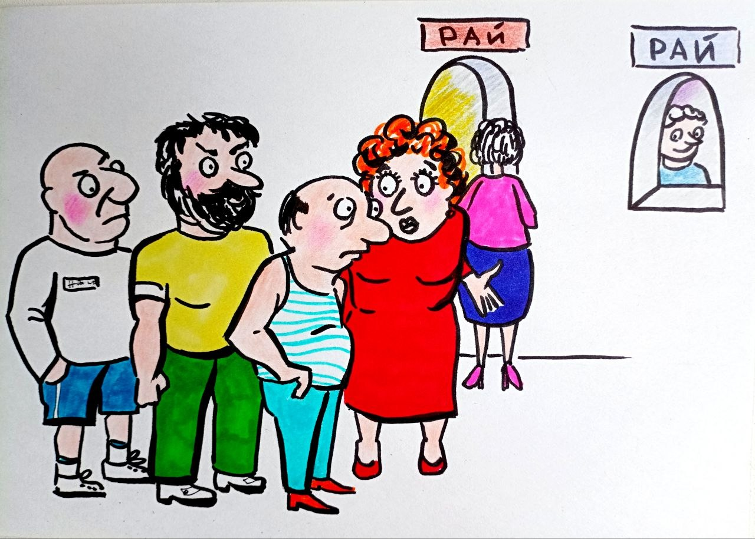
Второй, не менее важный признак ортодоксии — подмена сути формой. Ранее ценность имел сам процесс поиска: «блаженны алчущие и жаждущие правды».
Теперь поиск становится избыточным. Истина больше не ищется — она выдается. И в этой точке происходит ключевой сдвиг: вера перестаёт быть движением к истине и становится механизмом принятия уже заданного. С точки зрения развития генотипов мозга, это переход к состоянию, при котором: человек перестаёт соотносить информацию с внутренним основанием и начинает принимать её по признаку источника. Если источник признан — значит, истина.
Именно поэтому одной из главных задач ортодоксии становится устранение необходимости понимания. Понимание опасно. Понимание создаёт внутренний критерий проверки. А наличие внутреннего критерия разрушает управляемость. Вера же, в том виде, в котором она вводится системой, напротив, исключает проверку. Она фиксирует принятие без анализа. И потому для системы управления вера становится приоритетнее понимания, потому что ситуация изменчива. Управление требует гибкости не системы — а человека. Но здесь возникает тонкий момент. Гибкость — недостаточна. Гибкий человек может сопротивляться, может выбирать. Системе нужен иной тип — человек, способный принимать любую форму без внутреннего трения. Если говорить предельно точно —системе нужен жидкий тип восприятия. Только в этом состоянии возможно мгновенное принятие новой «истины», независимо от её содержания и противоречий.
Вчера дорога в «рай» шла в одну сторону — сегодня в другую. И человек должен не просто согласиться — он должен принять это, как очевидное. Без сомнения, без анализа, без внутреннего конфликта. Именно это и есть управляемое сознание в логике Системного Управления.
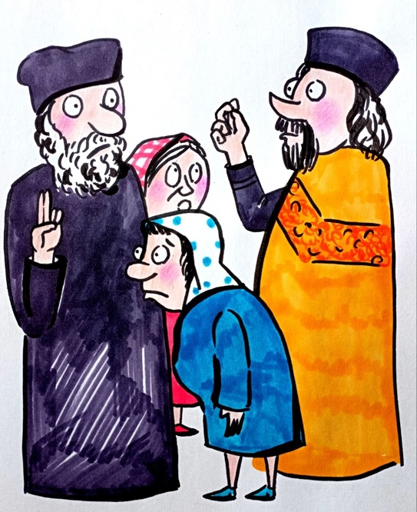
Если же человек не только верит, но и понимает, возникает риск. Он может не согласиться. Не потому, что сопротивляется, а потому, что видит несоответствие. И это делает его опасным для системы. Потому что истинные причины изменения «истины» зачастую невозможно озвучить. Они лежат не в области веры, а в области управления. Характерный пример — реформы, связанные с церковной трансформацией в эпоху Романовых. Формально речь шла об «уточнении обрядов». По сути — о переформатировании системы лояльности. Старая церковь была встроена в предыдущую конструкцию власти и ориентирована на иную династическую основу. Прямая смена присяги была рискованной и могла вызвать разрушение структуры. Решение оказалось типовым для Системного Управления: не менять систему напрямую — а создать новую. Новая церковь объявляется носителем «подлинной истины». Старая — ошибкой. Здесь повторяется уже знакомый механизм: сохраняется форма, но меняется содержание. Меняется центр — и вместе с ним меняется истина. То, что на протяжении столетий считалось нормой, внезапно объявляется отклонением. И наоборот. Крещение двумя перстами, становятся признаком ошибки. Тремя —
признаком истины. Меняется не жест. Меняется критерий истины. Это возможно только в одном случае — если Мозг уже адаптирован к принятию истины извне. С точки зрения развития генотипов мозга, это означает следующее: восприятие перестаёт быть опорой системы и становится её объектом. Именно поэтому ортодоксия — это не религиозный механизм. Это инструмент настройки Мозга под задачи управления. Она решает ключевую задачу: исключает возможность внутренней проверки и заменяет её внешним утверждением. В этой точке окончательно закрепляется принцип: истина — это не то, что есть, а то, что признано. Именно здесь становится очевидно, что мы имеем дело уже не с религией как таковой, а с конструкцией управления через веру. Возникает ключевой вопрос: как можно было объяснить истинную причину церковной реформы? Никак. Потому что реальная причина лежала не в области веры, а в области управления. А управление никогда не объясняет себя прямо — оно маскируется под истину. Но система и не нуждалась в объяснении.
Потому что большинство не собиралось искать истину в принципе. Именно поэтому новая «истина» была принята.
Меньшинство — воспротивилось. Оно ещё сохраняло внутренний критерий, способный отличить подмену и потому шло до конца — вплоть до самосожжения, до готовности умереть «за единый аз». Но большинство выбрало иное. Не потому, что поняло. А потому, что признало источник. Если истина исходит от власти, признанной «от Бога» — значит, её не нужно проверять. Здесь включается тот самый механизм, ради которого и создавалась ортодоксия.
С точки зрения Системного Управления, проблема всегда была не в заблуждениях, а в людях, способных стоять за убеждения. Такие люди неуправляемы. Они не реагируют на кнут, они не реагируют на пряник. Они не вписываются в модель стимул–реакция. Потому что у них есть внутренняя опора.
Именно поэтому никакой власти не нужны люди убеждений Ей нужны люди
предсказуемые. С понятным набором мотиваций: деньги, безопасность, статус, быт. Такие люди легко встраиваются в систему. Их можно направлять, их можно регулировать. Но человек с убеждением — это уже не объект управления. Это потенциальный источник сопротивления. И потому задача ортодоксии была не просто в установлении «единой истины». Её задача — сломать саму способность стоять за истину. Здесь используется высший авторитет — Бог.
Ортодоксия не спорит. Она не доказывает. Она утверждает. Она говорит: так требует Бог. А если ты не понимаешь — смирись. Не возгордись. Не ставь разум выше веры. И в этот момент происходит тонкая, но принципиальная подмена. Вера, как внутреннее движение к истине, превращается в механизм подавления мышления. Слова о «детской вере» приобретают иное значение: не чистота восприятия — а отказ от анализа, не открытость — а управляемость. Это означает переход к состоянию, при котором: внутренний фильтр информации отключается, а внешний источник становится абсолютным. Чем меньше человек думает — тем он «надёжнее». Потому что мысль — это риск. Мысль — это возможность выбора, а выбор — это всегда отклонение от заданной траектории.
Здесь становится понятен смысл самого слова «ересь». В переводе с греческого — это «выбор», «мнение». То есть сам факт наличия собственного взгляда уже становится проблемой. И потому «добрый верующий» — это не тот, кто ищет истину, а тот, у кого нет собственного мнения. Его мнение полностью заменено мнением системы. Высшая добродетель в такой конструкции — послушание. Именно послушание становится фундаментом всей последующей модели.
В Средние века этот принцип достигает своего апогея. Мартин Лютер, вступая в союз с властью, формулирует предельно жёсткую установку: непослушание — больший грех, чем убийство, воровство или прелюбодеяние. Но и это — не предел. Игнатий Лойола доводит идею до логического завершения: послушание должно быть не только «до смерти», но и «до греха». То есть человек должен быть готов нарушить любые нормы — если этого требует система, прикрытая именем Бога. Именно поэтому иезуиты становятся идеальным инструментом управления: они действуют не из личного интереса, а из убеждения, что исполняют высшую волю. А значит — не сомневаются. Не случайно формулируется ключевая установка: «слепое послушание есть высшая мудрость». Это и есть конечная цель ортодоксии. Не вера, не истина, а управляемость. Даже доступ к первоисточникам
становится угрозой.
Григорий VII ограничивает чтение Священного Писания, потому что
столкновение с текстом может запустить мышление. А мышление — разрушает конструкцию. Любая попытка осмысления вскрывает противоречия, а противоречие требует ответа, а ответ выводит человека за пределы заданной истины. И потому формируется идеальный тип: человек, который не думает о вере, не анализирует, не сопоставляет, не проверяет. Он просто следует. Как программа, как носитель алгоритма и ни шагу в сторону. Это означает завершение перехода: от Человека, способного воспринимать и соотносить, к носителю программного поведения, встроенного в систему управления. И именно здесь становится окончательно ясно: ортодоксия — это не религиозное явление. Это технология настройки Мозга.
Ортодоксии не нужны думающие люди. Ей нужны верующие. Но не в изначальном смысле слова — как ищущие истину, а как принимающие её в готовом виде. Свобода воли при этом не отменяется формально. Она просто очерчивается рамками, за которые выходить нельзя. Можно спорить о вторичном. Можно без(с)конечно обсуждать форму: как правильно ставить свечу, как соблюдать пост, какие слова произносить. Но нельзя ставить под вопрос главное — саму истинность утверждённого. Это и есть ключевой принцип ортодоксии: дискуссия разрешена там, где она ничего не меняет, и запрещена там, где может изменить всё. Догмы при этом выводятся за пределы осмысления. Они объявляются непостижимыми. И в этом — тонкий механизм защиты. Потому что, если что-то объявлено непостижимым, любая попытка понять автоматически становится нарушением. Трансформируйте вышенаписанное в реалии сегодняшнего дня – и сразу многое станет понятно.
Если разум видит противоречие —это не повод пересмотреть утверждение. Это повод усомниться в себе. Ортодоксия прямо формулирует: если тебе кажется, что в «божественной истине» есть абсурд — значит, ты искушаем. Не истина подлежит проверке, а воспринимающий объявляется дефектным. И в этот момент запускается механизм самоподавления. Человек должен не исследовать, а усмирять себя. Не думать, а отгонять мысль. Не искать соответствие, а бороться с внутренним несогласием. С точки зрения генотипов мозга это означает закрепление состояния, при котором внешний источник полностью подавляет внутреннюю обработку информации. Разум перестаёт быть инструментом познания и становится объектом контроля. Потому формируется особое состояние сознания: чем меньше ты понимаешь — тем ты «чище». чем меньше сомневаешься — тем ты «ближе». Именно это состояние позже точно уловит Иван Крылов, сформулировав внутреннюю установку: не поднимайся туда, где можешь увидеть больше, чем положено. Не потому, что там нет ответа — а потому что ответ может разрушить конструкцию. И тогда рождается особая психология принятия. Не просто согласие — а облегчение от того, что думать не нужно. «Как хорошо, что за нас уже всё решено». «Как хорошо, что истина дана в готовом виде». «Как хорошо, что не нужно искать — можно просто следовать». Это состояние — не случайность. Это результат настройки. Точно подмеченный в своей сатирической форме Михаил Салтыков-Щедрин образ «вяленой воблы» здесь становится предельно точным. Речь идёт о человеке, из которого изъяли лишнее: сомнение, поиск, внутреннее напряжение. Оставили только функцию. И это и есть конечная цель ортодоксии.
Римская власть не просто реформировала религию. Она строила структуру управления через веру. Фактически — духовную армию. Здесь прямая аналогия с обычной армией не случайна. Идеальный солдат — это не тот, кто рассуждает. Это тот, кто исполняет. Без колебаний, без анализа, без личной интерпретации.
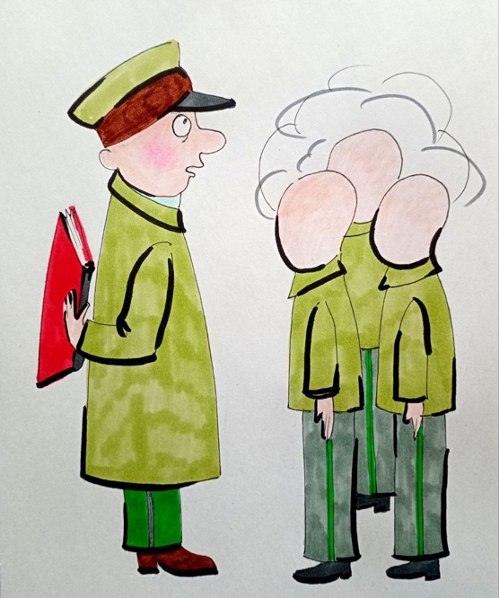
Идеальный солдат — это исполнитель команды. Идеальный верующий в системе ортодоксии — это тот же самый исполнитель. Только его команда — это «истина», объявленная от имени Бога. Он не проверяет, не сопоставляет, не выбирает. Он принимает — и действует. Это означает завершённую настройку: Мозг перестаёт быть средой формирования решений и становится интерфейсом исполнения. Именно в этой точке религия окончательно превращается в инструмент управления.
Любая армия невозможна без устава. Не потому, что люди не могут действовать без правил, а потому, что без устава невозможно единообразие исполнения. Армия — это не просто множество людей. Это структура, где каждый элемент встроен в систему подчинения. Именно это и становится следующей задачей. Если новое христианство должно превратиться в управляемую силу, ему необходим свой «устав» — единое учение, регламентирующее не только базовые положения, но и повседневную жизнь. Нужны нормы, нужны правила, нужен единый стандарт восприятия и поведения. Иначе система распадается на множество интерпретаций. Но этого недостаточно. Как и в любой армии, должна быть чёткая вертикаль: генералы — зависимы от центра, солдаты — зависимы от генералов. Только при такой конструкции возможно управление массой. Если перевести это на язык Системного Управления, мы видим формирование классической многоуровневой структуры: верхний уровень — центр принятия решений, средний — интерпретация и передача, нижний — исполнение.
Рим прекрасно понимает: чтобы получить в свои руки этот инструмент, необходимо решить две задачи. Первая — стать центром. То есть превратить себя в тот самый Храм, вокруг которого будет вращаться вся конструкция. Вторая — внедрить ортодоксию как устав, обеспечивающий единообразие мышления. Без центра нет единства. Без устава нет управляемости. И тогда запускается следующий этап.
Необходимо собрать лидеров нового христианства и зафиксировать через них единую систему положений. Фактически — создать канон. Но возникает проблема. Собор возможен только в одном случае — если есть тот, чьё слово окончательно. Иначе это не собор, а без(с)конечный спор. Следовательно, нужен председатель, обладающий непререкаемым авторитетом. И здесь система приходит к единственно возможному решению: этим центром может быть только император. Но именно здесь вскрывается фундаментальное противоречие. Согласно самой христианской логике, ни один человек не может быть источником истины. Истина не принадлежит человеку — она выше его. А значит, председатель с правом решающего голоса — это уже нарушение базового принципа. Даже в рамках нового христианства, это выглядит недопустимым. Но и это — не главное. Главное противоречие ещё глубже. Император Римской империи — это не просто правитель. Он ОФИЦИАЛЬНОЕ БОЖЕСТВО и верховный жрец империи, Pontifex Maximus. Эта двойственность сохраняется долгое время. Даже после формального принятия христианства императоры продолжают выполнять функции языческого культа: приносят жертвы, участвуют в обрядах, поддерживают традиционные формы. Фактически мы имеем ситуацию, в которой один и тот же человек одновременно: носитель новой «истины» и представитель старой системы богов. Первым, кто формально отказывается от этой двойственности, становится Грациан. Но до него эта конструкция существует без малейшего внутреннего противоречия для системы. И это — ключевой момент. Потому что он показывает: противоречие существует не в системе, а в восприятии. Если Мозг уже адаптирован под ортодоксию, он не фиксирует конфликт. С точки зрения развития генотипов мозга это означает, что способность к сопоставлению и выявлению противоречий уже подавлена. Остаётся только функция принятия. И тогда становится возможным то, что ещё недавно было немыслимо: на христианском соборе председательствует языческое божество и верховный языческий жрец. С точки зрения логики — это абсурд. С точки зрения Системного Управления — это идеально. Потому что в этот момент происходит окончательное смещение центра: истина больше не принадлежит учению. Она закрепляется за властью.
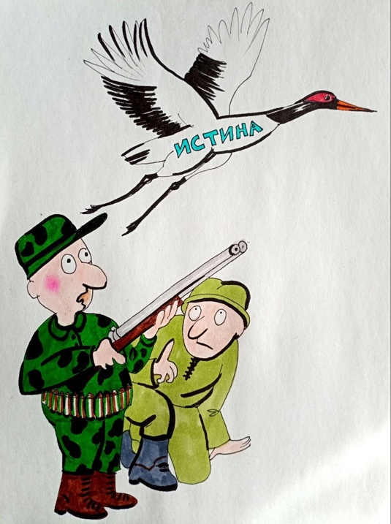
Именно здесь завершается переход: от Храма как духовного центра к Власти как центру управления. Но к этому моменту власть Римской империи уже почувствовала главное — технология работает. То, что ещё недавно выглядело невозможным, начинало становиться допустимым. А затем — привычным. В этом заключается принципиальный момент Системного Управления: границы допустимого определяются не логикой, а степенью адаптации восприятия. Рим видел: если продолжить движение, можно провести то, что раньше показалось бы безумием. И он это сделал. Первая проблема — невозможность признать человека источником истины — решается изящно. Вводится конструкция «сошествия». Объявляется, что на собор по молитвам сойдёт Святой Дух, который покроет всех присутствующих. Следовательно, решения принимает не человек. Люди — лишь приёмники. Они не создают истину —они её принимают. И здесь происходит ключевая подмена: источник решения переносится из уровня обсуждения на уровень «откровения». А значит — выводится из зоны критики. Но даже в этой конструкции необходим главный «приёмник». Им, разумеется, становится тот, кто уже обладает властью. Император. Таким образом решается и вторая проблема. Если решения объявлены не человеческими, а «данными свыше», то председательство императора перестаёт быть нарушением. Он уже не участник процесса — он его канал. И в этот момент логика окончательно уступает вере. Любое несогласие теперь трактуется не как иное мнение, а как сопротивление божественной воле. А значит — как ересь. И потому подлежит не обсуждению, а подавлению. С точки зрения Системного Управления — это идеальное решение: истина становится недискуссионной, а несогласие — наказуемым. Но даже при такой конструкции остаётся очевидный абсурд. Император — языческий жрец.
Он — носитель другой религиозной системы. Ещё совсем недавно сама мысль о том, что он будет определять христианскую истину, была невозможна. Однако к этому моменту восприятие уже подготовлено. Система сделала главное — она снизила чувствительность к противоречиям. Поэтому то, что раньше вызывало бы отторжение, теперь проходит как «норма».
Император Константин I в этом смысле является идеальным носителем новой модели. Он не отказывается от язычества. Не разрывает с прежней системой. Он её расширяет. Христос для него — не исключение, а добавление. Ещё один элемент Пантеона. Он продолжает приносить жертвы языческим богам, почитать их, чеканить их образы и одновременно — участвовать в формировании христианской доктрины.
С точки зрения традиционного христианства — это невозможное сочетание. С точки зрения новой конструкции — это норма. Именно это и показывает, что изменилось не учение — изменился тип восприятия. С точки зрения системы развития генотипов мозга, это означает следующее: противоречие больше не фиксируется как проблема. Оно просто не обрабатывается. Система восприятия перестраивается так, что допускает одновременное принятие взаимоисключающих положений. И это — признак глубокой перенастройки Мозга.
Показательно, что сам Константин называет себя «тринадцатым апостолом», но при этом продолжает поклоняться Аполлону, Юпитеру, Марсу. Более того — он отождествляет себя с ними, закрепляя это в символике и образах. С точки зрения прежней логики — это кощунство. С точки зрения новой — это не проблема. Потому что критерий истины уже смещён. Не важно, что он делает. Важно, что он — источник и потому для него делается исключение. Фактически — не для него одного. Для всей новой конструкции.
Противоречие не устраняется. Оно игнорируется. И это становится нормой. Дальше включается уже привычный для системы механизм. С лидерами нового христианства проводится работа. Кому-то предлагают участие. Кому-то — условия,
от которых невозможно отказаться. Кого-то просто не допускают. Формируется управляемое ядро. И в 325 году происходит событие, которое закрепляет новую реальность. В городе Никее проходит первый собор. Под председательством императора. Под председательством верховного языческого жреца. И что важно — это не вызывает открытого сопротивления. Никто не встаёт, никто не оспаривает, никто не заявляет очевидного. Все действуют в рамках уже принятой логики. Словно это — нормально. Словно так и должно быть. Именно в этот момент становится окончательно ясно: система не просто изменила правила — она изменила саму способность видеть их нарушение.
Именно так Рим окончательно победил христианство. Не уничтожив его. Не
запретив. А встроив в себя. Не важно, какими именно шагами это было достигнуто. Важно другое: сначала люди, называвшие себя христианами, не признавали духовный авторитет власти. А затем — не просто признали. Они сделали следующий шаг — объявили власть источником истины. И в этот момент произошло главное. Истина перестала быть тем, что ищут. Она стала тем, что утверждают.
Император оказался возведён в положение, выходящее за рамки обычного управления. Он стал не просто правителем — он стал мерилом истины. И это было доведено до предела. Позднее этот же принцип в иной форме сформулирует
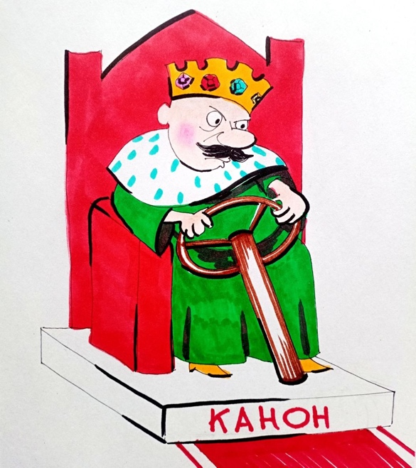
Мао Цзэдун: не важно, какова форма — важно, работает ли механизм. Рим сделал именно это. Он не искал «правильную» веру. Он создавал работающую систему. Суть этой системы ярко проявляется в эпизоде с императором Констанцием II. Когда епископы указали ему, что его решения противоречат канону, он не стал спорить. Он вынул меч, ударил им по столу и сказал: «Вот вам канон». И этим было
сказано всё. Канон — это не текст. Канон — это власть. С этого момента уже не канон определяет решения, а решения определяют канон. И после этого, никаких сомнений не остаётся: именно через власть «говорит истина». Именно здесь можно по-новому прочитать слова Нострадамус о «краже из храма». Не сокровища были украдены, не ритуалы. Было украдено главное — право определять истину. И вместе с этим — имя. Потому что после этого «христианством» стало называться не то, что соответствовало исходному учению, а то, что было признано властью. И это закрепляется на соборе в Никее. Формально — обсуждение природы Бога. По сути — выбор модели управления. Одна позиция — единый Бог. Другая — Троица. Внешне — богословский спор. Внутри — политический расчёт.
Император Константин I выбирает не «истину» —он выбирает соответствие системе. Большинство населения империи — язычники. Их мышление допускает множественность божеств. Следовательно, модель Троицы лучше встраивается в уже существующую картину мира. Она удобнее, гибче, управляемее и потому принимается. После чего решение объявляется не результатом выбора, а откровением. Святой Дух «сошёл». Истина «открылась». и, разумеется, первому -
тому, у кого есть власть.
Несогласные находятся. Всегда находятся те, у кого внутренний критерий ещё не уничтожен. Но с ними поступают просто. Их объявляют еретиками. И выводят за пределы. Собрание остаётся «единодушным». Потому что теперь христианином считается не тот, кто следует учению, а тот, кто согласен с властью. Здесь возникает ключевой механизм: учитываются только те голоса, которые уже соответствуют системе. Все остальные — не считаются. Потому что они «вне истины». А значит — вне обсуждения. В этот момент замыкается вся конструкция: несогласие с властью — это одновременно преступление против Бога и против государства. Одна и та же позиция становится и ересью, и политическим преступлением. С точки зрения Системного Управления — это идеальная модель. Потому что она объединяет духовное и административное давление в единый механизм. И тогда атмосфера таких собраний становится предсказуемой. Не обсуждение —а утверждение. Не поиск — а согласие. Не истина — а её имитация. Именно поэтому они так напоминают не религиозные соборы, а управленческие съезды, где любое решение центра встречается единым одобрением.
С точки зрения развития генотипов мозга, это означает завершённый переход: человек больше не соотносит информацию с внутренним основанием. Он соотносит её с источником. И если источник признан — вопрос закрыт. Именно здесь окончательно фиксируется то, ради чего всё и было построено: власть становится Храмом, а истина — её функцией.
Проходит всего несколько лет — и ситуация снова меняется. Это ключевой момент. Потому что он показывает: в системе, где истина задаётся извне, она неизбежно становится переменной величиной. Политическая обстановка корректирует «божественные» решения. Потакание прежней модели — игре «и нашим, и вашим» — начинает давать сбой. В сознании масс возникает опасная тенденция: если Бог — это Троица, если император — от Бога, если допускается множественность форм, то граница между христианством и язычеством размывается и тогда государственное христианство теряет свою функцию. Оно перестаёт быть инструментом управления и превращается в неопределённую смесь. Придворные аналитики фиксируют угрозу. Вывод предельно прагматичен: прежняя «истина» больше не работает. Значит — её нужно заменить. Теория Троицы объявляется опасной. Требуется новая конфигурация — единый Бог, жёсткая вертикаль, однозначность. Император Константин I соглашается. Но возникает проблема. Как отказаться от того, что ещё недавно было объявлено откровением Святого Духа? Отказаться от решения — значит признать ошибку. Признать ошибку — значит подорвать сам принцип ортодоксии. И здесь снова включается управленческое мышление. Советники находят выход: не менять истину — а поставить под сомнение источник её предыдущего утверждения. Если на прежнем соборе Святой Дух не сходил — значит, и решения не являются истиной. Задача решена. Император поручает «разобраться». Придворные богословы проводят «анализ» и приходят к ожидаемому выводу: на соборе в Никее никакого откровения не было. Соборяне приняли собственные мнения за божественную истину. Следовательно, решения можно отменить без ущерба для системы. И запускается следующий цикл. Созывается новый собор. В 335 году — в
Тире. Те же люди. Та же процедура. Но уже с «учётом ошибок». Теперь молятся «внимательнее». Теперь «точно убеждаются», что Святой Дух сошёл. И результат оказывается иным. Бог — уже не Троица. Бог — един. Решения Никеи объявляются ошибочными, лукавыми, даже «разбойничьими». И всё это — в рамках той же самой системы.
С точки зрения логики — это абсурд. С точки зрения Системного Управления —
это демонстрация полной управляемости. Истина меняется, механизм остаётся и вместе с истиной меняются статусы людей. Те, кто вчера были еретиками, становятся праведниками. Те, кто считались носителями истины, превращаются в отступников. И, как всегда, находятся те, на кого «благодать не сошла». То есть те,
кто не принял новую конфигурацию. Их объявляют искушёнными. И выводят за пределы системы. Одних — возвращают. Других — отправляют в ссылку.
Меняется не только истина. Меняется сама шкала оценки. Это уже не просто адаптация. Это — закреплённая модель: человек не сопоставляет утверждения между собой. Он не фиксирует противоречие во времени. Он принимает текущее, как единственно возможное. Прошлое — переписывается. Настоящее — утверждается. Будущее — остаётся открытым для следующей замены. Именно здесь становится окончательно очевидно: ортодоксия не фиксирует истину — она обеспечивает её управляемую изменяемость. А значит — выполняет свою главную функцию.
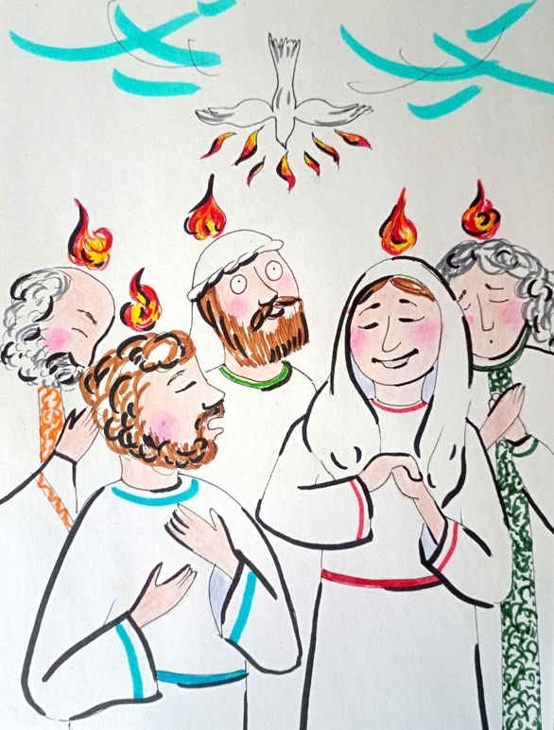
Следующий этап лишь подтверждает уже установленную закономерность. Император Констанций II в 355 году собирает собор в Милане. Формально — снова поиск истины. По сути — подтверждение уже принятого решения. Как и прежде, объявляется, что на соборе присутствует Святой Дух. Как и прежде, участники «единодушно» приходят к выводу, который полностью совпадает с позицией власти. Решения Тирского собора подтверждаются. Никейская позиция окончательно объявляется ересью. И здесь уже не остаётся даже иллюзии случайности. Формируется устойчивая схема: истина → совпадает с мнением императора → объявляется откровением. Но проходит время — и снова меняется политическая конфигурация. К власти приходит Феодосий I. Он формулирует задачу уже без всяких масок: ему нужно единство. Не богословское, не философское, а управленческое. Потому что при множественности представлений невозможно построить устойчивую систему. Если одна часть населения верит в одно, другая — в противоположное, а третья вообще живёт вне этой логики, то никакой вертикали не возникает. Следовательно, необходимо привести всех к единой модели восприятия. И прежде всего — в религии. Феодосий выбирает удобную для этой задачи конфигурацию — теорию Троицы.
Но она уже однажды была отменена. А значит, прежде чем внедрить её снова,
необходимо разрушить действующую «истину». И снова применяется отработанный механизм. Придворные богословы получают задачу. И, как это уже стало нормой, они не ищут — они подтверждают. Поднимаются архивы. Проводится «анализ». И результат оказывается предсказуемым: на Тирском и Миланском соборах Святой Дух… не сходил. Там царило заблуждение. Там действовали люди. А не откровение. Следовательно, решения можно отменить. И снова запускается цикл. В 381 году собирается новый собор —В Константинополе.
Снова молитвы. Снова ожидание «сошествия». Снова уверенность, что на этот раз — точно и результат — снова меняется. Бог — троичен. Никейские решения — истинны. Тир и Милан — ошибочны. Более того — объявляются «разбойничьими».
И подлежат не просто отмене, а осуждению. С точки зрения логики — это уже не противоречие. Это — последовательная смена взаимоисключающих истин. Но с точки зрения Системного Управления мы видим завершённую модель: Истина объявляется, источник закрепляется, несогласные выводятся за пределы. При изменении ситуации — источник пересматривает «предыдущее откровение». Цикл повторяется. Именно так формируется управляемая реальность. Обращает на себя внимание ещё один момент. На этом соборе нет несогласных. И это уже не случайность. Это результат настройки. Жёсткость самого Феодосий I играет свою роль. Но дело не только в страхе. К этому моменту система уже сформировала нужный тип восприятия: несогласие не просто опасно — оно без(с)смысленно. Потому что истина определяется не аргументом, а источником. Поэтому возникает полное единодушие. Не как результат согласия. А как отсутствие альтернативы. Все славят. Все благодарят. Все признают. И это уже не религиозное событие. Это — акт закрепления модели.
С точки зрения развития генотипов мозга мы видим финальную стадию: человек не просто принимает истину извне — он ожидает её оттуда. Он не формирует позицию. Он ждёт, когда её объявят. В этот момент система достигает максимальной эффективности: истина становится полностью управляемой,
а сознание — полностью зависимым от её источника.
Если собрать воедино всё рассмотренное, становится очевидно: мы имели дело не с историей религиозных споров. И не с борьбой за «чистоту веры». Перед нами шаг за шагом раскрывался механизм. Механизм, в котором истина перестаёт быть целью — и становится инструментом. Рим не искал истину. Он искал управляемость. И нашёл её не в подавлении, не в уничтожении, а в перенастройке самого источника истины. С этого момента становится не важно, какова истина по сути. Важно только одно — кто её объявляет. И как только это закрепляется, вся система начинает работать автоматически. Истина может меняться. Формулировки — пересматриваться. Вчерашние решения — объявляться ошибками. Но сам механизм остаётся неизменным. Именно поэтому это не из(с)тория. Это модель. Модель, которая, однажды возникнув, начинает воспроизводиться. В разных формах, в разных эпохах, под разными названиями. Меняются религии, меняются государства, меняются идеологии. Но сохраняется главное: перенос центра управления изнутри человека — вовне. И закрепление этого переноса через признание внешнего источника истины. Если выразить это предельно ясно, мы получаем формулу, которая проходит через всё рассмотренное: религия → государство → генотипы мозга → управление сознанием → контроль над обществом. Сначала формируется вера, затем она связывается с властью, затем под неё перестраивается Мозг и уже через него осуществляется управление. Не напрямую, не через силу, а через то, что человек сам считает истиной. Именно в этом — главная сила системы. Потому что человек, уверенный, что он мыслит сам, на самом деле следует заданному контуру. И защищает его. И воспроизводит его. Но важно понимать: то, что мы рассмотрели — это только точка перехода. Момент, когда механизм был собран и запущен. Дальше начинается следующий этап. Более сложный. Более тонкий. И значительно более масштабный. Потому что после того, как истина становится управляемой, возникает следующая задача: как удержать этот механизм, как его усилить, как сделать его самовоспроизводящимся. Именно здесь начинают формироваться уже полноценные конструкции: религиозные институты, государственные системы нового типа, идеологические аппараты, которые работают не только с поведением, но с самим способом мышления человека.
Именно это мы будем разбирать дальше. Как создаются такие системы. Как они закрепляются. Как они адаптируются к новым условиям. И главное — почему, несмотря на смену эпох, они продолжают работать. Потому что за пределами уже увиденного, остаётся главный вопрос: не только как это было устроено,
а как это продолжает действовать сегодня.
Продолжение следует…
Ф. Шкруднев
21 мая 2026 г.

Готовность престола «за единый аз» — символ бескомпромиссности старообрядцев в XVII веке. Это означает готовность отдать жизнь за малейшее отличие в церковных книгах или обрядах (в частности, написание «аз» вместо «исус»), возникшее из-за реформы патриарха Никона. Лидером этого движения стал протопоп Аввакум, сожженный за свои убеждения.
Мартин Лютер был немецким священником, теологом, писателем, автором гимнов, профессором и бывшим августинским монахом. Лютер был ключевой фигурой протестантской Реформации, и его богословские убеждения легли в основу лютеранства. Он считается одной из самых влиятельных фигур в западной и христианской истории
Игнатий Лойола, почитаемый как святой Игнатий Лойола, был испанским католическим священником и богослованом, который вместе с шестью сподвижниками основал религиозный орден Общества Иисуса и стал его первым генеральным настоятелем в Париже в 1541 году.
Грациан был императором Западной Римской империи с 367 по 383 год. Старший сын Валентиниана I, Грациан в детстве получил титул Августа и унаследовал Запад после смерти отца в 375 году.

